**ПАСПОРТ ОБРАЗОВАТЕЛЬНОЙ ПРОГРАММЫ**

«2d+3d моделирование в AutoCad»

Государственное автономное профессиональное образовательное учреждение Республики Саха (Якутия)

«Южно-Якутский технологический колледж»

|  |  |
| --- | --- |
| **Версия программы** | **1** |
| **Дата Версии** | **13.10.2020** |

1. **Сведения о Провайдере**

|  |  |  |
| --- | --- | --- |
| 1.1 | Провайдер | ГАПОУ РС(Я) "ЮЯТК" |
| 1.2 | Логотип образовательной организации | C:\Users\kapchuk\Desktop\Шапка с ЛОГО (в картинках).jpg |
| 1.3 | Провайдер ИНН | 1434043023 |
| 1.4 | Ответственный за программу ФИО | Новоселова Ксения Витальевна; Гаврилова Анжелика Александровна |
| 1.5 | Ответственный должность | **преподаватель** |
| 1.6 | Ответственный Телефон | **+79245903949** |
| 1.7 | Ответственный Е-mail | **Gavrilova_anjelika@mail.ru** |

1. **Основные Данные**

|  |  |  |
| --- | --- | --- |
| **№** | **Название** | **Описание** |
| 2.1 | Название программы | 2d+3d моделирование в AutoCad |
| 2.2 | Ссылка на страницу программы | https://c1682.c.3072.ru/course/view.php?id=10 |
| 2.3 | Формат обучения | Онлайн |
|  | Подтверждение от ОО наличия возможности реализации образовательной программы с применением электронного обучения и (или) дистанционных образовательных технологий с возможностью передачи данных в форме элементов цифрового следа |  |
| 2.4 | Уровень сложности | Начальный |
| 2.5 | Количество академических часов | **72** |
|  | Практикоориентированный характер образовательной программы: не менее 50 % трудоёмкости учебной деятельности отведено практическим занятиям и (или) выполнению практических заданий в режиме самостоятельной работы (кол-во академических часов) | 58 |
| 2.6 | Стоимость обучения одного обучающегося по образовательной программе, а также предоставление ссылок на 3 (три) аналогичные образовательные программы иных организаций, осуществляющих обучение, для оценки объективности стоимости или обоснование уникальности представленной образовательной программы в случае отсутствия аналогичных образовательных программ на рынке образовательных услуг | **10 000,00**  [**https://geekbrains.ru/geek_university/modeling-3d?utm_source=google&utm_medium=cpc&utm_campaign**](https://geekbrains.ru/geek_university/modeling-3d?utm_source=google&utm_medium=cpc&utm_campaign)**=**  **google_s_rus_3dmodeling_lp_gu_3dmodeling_design&utm_**  **term=%2B%D0%BE%D0%B1%D1%83%D1%87%D0%**  **B5%D0%BD%D0%B8%D0%B5%20%2Bautocad%20%2**  **B3d&utm_content=cid:11125489172|gid:112147951914|aid:**  **464664815223|pos:|st:g|src:|dvc:c|reg:9051421&gclid=EAIaIQobChMIjf-t9aDK7AIViemyCh0Org6vEAAYAiAAEgIOGPD_BwE**  [**https://drawing-portal.com/video-uroki.html**](https://drawing-portal.com/video-uroki.html)  [**https://www.lektorium.tv/proektirovanie-v-autocad**](https://www.lektorium.tv/proektirovanie-v-autocad) |
| 2.7 | Минимальное количество человек на курсе | **10** |
| 2.8 | Максимальное количество человек на курсе | **100** |
| 2.9 | Данные о количестве слушателей, ранее успешно прошедших обучение по образовательной программе | При наличии |
| 2.10 | Формы аттестации | Экзамен |
|  | Указание на область реализации компетенций цифровой экономики, к которой в большей степени относится образовательная программа, в соответствии с Перечнем областей | Промышленный дизайн и 3D-моделирование |

1. **Аннотация программы**

1. Данный курс формирует компетенцию «Способен практически использовать технологию разработки графических конструкторских документов и моделей системы AutoCAD», которая влияет на профессиональный рост и связана с компетенциями: информационная грамотность, работа с большими данными, графический дизайн.

В результате освоения программы у слушателя формируется начальный уровень представленной компетенции, приобретает навыки практического использования технологий разработки графических конструкторских документов и моделей системы AutoCAD.

2. Требования к слушателям: На обучение принимаются лица, имеющие среднее профессиональное и (или) высшее профессиональное образование, с квалификацией: техник, специалист, бакалавр, магистр, инженер и др., с навыками работы на персональном компьютере, владеющие программами Internet, Microsoft Office.

Требования к персональному компьютеру: на Вашем персональном компьютере должна быть установлена программа AutoCAD любой из перечисленных версий (полная версия, версия для студентов и преподавателей, демо-версия)

Технические требования: Операционная система: Microsoft Windows 7/8.1/10.

Тип центрального процессора: от - 32-разрядной версии процессора и выше;

Память: от 32-разрядной версии: минимум 2 ГБ (рекомендуется 4 ГБ);

Место на диске: 4 ГБ для установки

3. Результаты обучения слушатель будет знать: современное состояние и перспективы развития CAD программ; ведущее программное обеспечение CAD программ, основные их характеристики, плюсы и минусы применения; основные понятия и интерфейс программы AutoCad.

Уметь: самостоятельно работать в AutoCAD; редактировать 3 d объекты чертежа в AutoCAD

Владеть: методами и средствами представления данных и знаний о предметной области, методами и средствами анализа конструкторских документов и моделей системы AutoCad, методологией использования технологий при создании графических конструкторских документов и моделей.

Поскольку AutoCAD решает практически все задачи, стоящие перед проектировщиком на одной технологической платформе, востребованность специалистов, владеющих данной программой самая высокая. Освоив AutoCAD начального уровня, поняв принцип, как построена работа с программой для начинающих, любой специалист значительно расширит рамки своих профессиональных возможностей. По окончании обучения слушатели получают удостоверения установленного образца о прохождении курсов и смогут успешно трудоустроиться в проектных организациях.

Министерство образования и науки Республики Саха (Якутия)

Государственное автономное профессиональное образовательное учреждение

Республики Саха (Якутия)

«Южно-Якутский технологический колледж»

**УТВЕРЖДАЮ**

**Директор ГАПОУ РС(Я) «ЮЯТК»**

**_______________И.Ю. Подмазкова**

**«____» _______________2020 год**

**Дополнительная профессиональная программа повышения квалификации**

**«2d+3d моделирование в AutoCad»**

**72 час.**

г. Нерюнгри, 2020 год

**ОБЩАЯ ХАРАКТЕРИСТИКА ПРОГРАММЫ**

**1.Цель программы**

Изучение графической среды AutoCad для подготовки учащихся к успешной жизни и деятельности в условиях цифровой экономики, формирование компетенции цифровой экономики. Интеграция общего и дополнительного образования.

**2.Планируемые результаты обучения:**

2.1. Знание (осведомленность в областях)

2.1.1. Современное состояние и перспективы развития CAD программ;

2.1.2. Ведущее программное обеспечение CAD программ, основные их характеристики, плюсы и минусы применения;

2.1.3. Основные понятия и интерфейс программы AutoCad;

2.1.4. Геометрические объекты. 3D-примитивы;

2.1.5. Особенности оформление чертежа в ЕСКД

2.1.6. Параметры настроек программы и сохранения документа программы в разных форматах

2.1.7. Редактирование 3d объектов чертежа в AutoCAD

2.1.8. Особенности вывода чертежа на печать.

2.2. Умение (способность к деятельности)

2.2.1. Самостоятельно работать в AutoCAD;

2.2.2. Редактировать 3d объекты чертежа в AutoCAD

2.2.3. Создавать, импортировать и преобразовывать 3d объекты

2.2.4. Устанавливать формат чертежа

2.2.5. Работать со слоями: создавать, редактировать, помещать объекты в созданные слои, управлять свойствами слоев при распечатке;

2.2.6. Настраивать и осуществлять пакетную печать

2.2.7. Преобразовывать чертежи в формат *.pdf.

2.3. Навыки (использование конкретных инструментов)

2.3.1 Владеть способами редактирования 3d объектов.

2.3.2. Владеть оформлением чертежей

2.3.3. Владеть созданием и редактированием блоков.

**3.Категория слушателей** (возможно заполнение не всех полей)

3.1. Среднее профессиональное и (или) высшее профессиональное образование

3.2. Квалификация: техник, специалист, бакалавр, магистр, инженер и др.

3.3. Без предъявления требований к опыту профессиональной деятельности

3.4. Internet, Microsoft Office.

**4.Учебный план программы «2d+3d моделирование в AutoCad»**

|  |  |  |  |  |  |
| --- | --- | --- | --- | --- | --- |
| **№ п/п** | **Модуль** | **Всего, час** | **Виды учебных занятий** | | |
| **лекции** | **практические занятия** | **самостоятельная работа** |
| 1 | Раздел.1. 2d объекты в AutoCad | 28 | 8 | 16 | **4** |
| 2 | Раздел 2. 3d моделирование в AutoCad | 44 | 6 | 28 | 10 |
| **Итоговая аттестация** | |  | **Вид (экзамен, зачёт, реферат и т.д.)** | | |
| Выполнение итогового теста и комплексного чертежа | | 72 | **Экзамен** | | |

**5.Календарный план-график реализации образовательной** программы «2d+3d моделирование в AutoCad» (02.11.2020 – 15.11.2020)

|  |  |  |  |
| --- | --- | --- | --- |
| **№ п/п** | **Наименование учебных модулей** | **Трудоёмкость (час)** | **Сроки обучения** |
| **1** | **Модуль 1.** Основы AutoCad | **28** | 2.11.20-8.11.20 |
| **2** | **Модуль 2**. Оформление чертежей **.** | **44** | 9.11.20-15.11.20 |
| **Всего:** | | **72** | 2.11.20-15.11.20 |

**6.Учебно-тематический план программы «**2d+3d моделирование в AutoCad **»**

|  |  |  |  |  |  |  |
| --- | --- | --- | --- | --- | --- | --- |
| № п/п | Модуль / Тема | Всего, час | Виды учебных занятий | | | Формы контроля |
| лекции | практические занятия | самостоятельная работа |
| 1 . | Раздел.1. Основы AutoCad | 28 | 8 | 16 | 4 | Тест |
| 1.1. | Интерфейс программы | 2 | 2 |  |  | Тест |
| 1.2. | Создание и редактирование графических примитивов | 2 |  | 2 |  | Практическая работа |
| 1.3. | Нанесение размеров. Текст. Блоки | 6 | 2 | 4 |  | Практическая работа |
| 1.4 | Создание и редактирование массивов | 4 | 2 |  | 2 | Практическая работа |
| 1.5 | Инструменты редактирования объектов. Сопряжения | 6 | 2 | 4 |  | Практическая работа |
| 1.6 | Создание и редактирование слоев | 4 |  | 2 | 2 | Практическая работа |
| 1.7 | Подготовка чертежей к печати | 4 |  | 4 |  | Практическая работа |
| 2 . | 3d моделирование в AutoCad | 44 | 6 | 28 | 10 | Итоговый чертеж |
| 2.1. | Знакомство с инструментами 3d моделирования | 16 | 2 | 10 | 4 | Графическая работа |
| 2.2. | Создание группы 3d тел. | 2 |  | 2 |  | Практическая работа |
| 2.3 | Размеры 3d | 4 | 2 |  | 2 | Графическая работа |
| 2.4 | Моделинг сетей | 8 | 2 | 6 |  | Практическая работа |
| 2.5 | Материалы моделей. Разрез 3D тела. | 8 |  | 6 | 2 | Практическая работа |
| 2.6 | Создание базового вида модели | 6 |  | 4 | 2 | Практическая работа |

**7. Учебная (рабочая) программа повышения квалификации «**2d+3d моделирование в AutoCad**»**

**Модуль 1.** Основы AutoCad **(**28 **час.)**

**Тема 1.1** Интерфейс программы **(**2 **час)**. Требования к системе. Запуск программы. Интерфейс. Начало работы. Вызов справочной системы. Панели инструментов Особенности сохранения чертежей.

Виды курсоров. Работа с «мышью». Возможности объектной привязки. Маркеры. Выделение объектов с помощью «ручек».

Строка состояний. Командная строка. Опции командной строки.

Режимы ввода. Особенности выбора объектов.

**Тема 1.2** Создание и редактирование графических примитивов (2 час). Команды построения элементарных геометрических элементов. Команды редактирования объектов. Простейшие элементы простановки размеров. Панель инструментов «Свойства объектов». Цвет, вес (толщина) и тип линии. Создание элементарного чертежа.

**Тема 1.3** Нанесение размеров. Текст и блоки. (6 часов). Настройка параметров размеров согласно ЕСКД. Панель инструментов Размеры. Простановка допусков на чертеже. Редактирование размеров. Техника и принципы нанесения размеров на чертежах. Применение размерных опций. Текст. Установка параметров текста. Возможности многострочного текста. Его редактирование и применение в чертежах. Применение системных переменных. Возможности однострочного текста. Его редактирование. Контурный текст. Настройка словаря MS Word. Орфографическая проверка текстовых элементов. Блоки. Создание и вставка блоков. Файлы – шаблоны, создание и редактирование.

**Тема 1.4** Создание и редактирование массивов (4 часов)**.** Круговой массив, массив по траектории, прямоугольный массив. Редактирование массивов. Параметры массивов.

**Тема 1.5.** Инструменты редактирования объектов. Сопряжения (6часов). Повернуть. Обрезать. Перенести. Растянуть. Создание и редактирование сопряжений. Сопряжение двух линий, сопряжение двух окружностей. Внутреннее и внешнее сопряжение.

**Тема 1.6**. Создание и редактирование слоев (4 часа) Работа со слоями в AutoCad. Изменение свойств назначенных слоям. Создание нового слоя, изменение слоя, блокировка, слоя.

**Тема 1.7.**  Подготовка чертежей к печати. (4 часа). Печать листов в AutoCad. Настройка листов.

**Пакетная печать в Автокаде. Преобразование чертежей в** формат *.pdf..

Модуль 2. 3d моделирование в AutoCad

**Тема 2.1.** Знакомство с инструментами 3d моделирования (16 часов). Эскиз для создания 3D модели. Фантом 3D модели. Видовые экраны и их настройка. Формообразующие элементы и композиционные группы. Редактирование граней формообразующего элемента произвольной формы. Комбинирование формообразующих элементов с использованием логических операций. Пульт управления в 3D. Команды перемещения, вращения и копирования в 3D-пространстве. Создание отверстий в 3D-объектах. Логические операции с объектами: объединение, вычитание, пересечение. Координаты в 3D пространстве. Изменение формы, размера и композиционной группы формообразующего элемента.

**Тема 2.2.** Создание группы 3d тел. Команда ГРУППА. Очередность элементов. разгруппирование вложенных групп.

**Тема 2.3.** Размеры 3d (4 часа) Простановка размеров 3d деталей. Размерные стили. Редактирование размеров.

**Тема 2.4**. Моделинг сетей (8 часов). Инструмент СЕТЬ. Создание новой сети, свойства сетей, изменение свойств, изменения цвета сети.

**Тема 2.5.** Материалы моделей. Разрез 3D тела. (8 часов). Инструмент МАТЕРИАЛ. Изменение материала, создание нового материала, применение различные материалов к одному телу, грани, поверхности. Создание разреза. Изменение свойств разреза.

**Тема 2.6.** Создание базового вида модели (6 часов). Создание видов 3d детали. Понятие базового вида.

**Описание практико-ориентированных заданий и кейсов**

|  |  |  |
| --- | --- | --- |
| **Номер темы/модуля** | **Наименование практического занятия** | **Описание** |
| **1.**2**.** | Создание простых и сложных графических примитивов в среде AutoCad) | Выполнить построение простых примитивов: квадрат, круг, прямоугольник по заданным параметрам**.** Выполните построение сложного примитива- полилиния, согласно заданным параметрам |
| **1.3.** | Нанесение размеров | Согласно заданию, начертите простые примитивы и проставьте размер по ГОСТ. |
| 1.5 | Инструменты редактирования объектов. Сопряжения. | Согласно заданию, начертите деталь, применяя команду Сопряжение |
| 1.6 | Создание и редактирование слоев | Согласно заданию, выполните построение детали, используя различные слои. Отредактируйте параметры слоев |
| 1.7 | Печать чертежей | Подготовьте чертежи к печати по заданным параметрам. |
| 2.1 | Знакомство с инструментами 3d моделирования | Постройте заданные модели используя необходимые команды. Задайте фаски и сопряжения граней |
| 2.2 | Создание групп | Согласно заданию, выполните построение группы тел |
| 2.4 | Моделинг сетей | Постройте произвольную сеть |
| 2.5 | Материалы моделей. Разрез 3D тела | Постройте разрез модели. Примените материал к разрезу. |
| 2.6 | Создание базового вида модели | Создайте базовый вид, имеющейся 3d модели. |

**8.Оценочные материалы по образовательной программе** **«2d+3d моделирование в AutoCad»**

**8.1. Вопросы тестирования по модулям**

|  |  |  |  |
| --- | --- | --- | --- |
| **№ модуля** | **Вопросы входного тестирования** | **Вопросы промежуточного тестирования** | **Вопросы итогового тестирования** |
|  | 1. Какая фирма разработала AutoCAD?  a. Apple  b. Macintosh  c. Microsoft  d. AutoDesk  2. Графический примитив – это  А) Описание одного пикселя изображения в видеопамяти  Б)  Простейший элемент при формировании векторного графического изображения  В) Простой рисунок, созданный с помощью графического редактора Paint  Г)  Инструмент растрового графического редактора  3. К графическим документам 2D  в AvtoCAD относят  a. спецификация  b. деталь  c. чертеж  4. Что такое AutoCAD?  a. графический редактор  b. электронная таблица  c. текстовый редактор  5. AutoCAD относится к ____________редактору  a. векторному  b. растровому  c. текстововму  d. гибридному |  |  |
| Модуль 1 |  | **1.** Что такое зуммирование в программе AutoCAD?  a. приближение объекта  b. вид объекта  c. планирование объекта.  2. Есть ли в системе AutoCAD редактор текста  a. нет  b. да  c. в зависимости от версии  AutoCAD  3. Элементы окна AutoCAD: верхняя строка экрана, содержащая надписи Файл, Правка, Вид и т.д. называется  a.графический экран  b. строка падающих меню  c. зона командных строк  d)горизонтальная полоса прокрутки  e)панель инструментов  4. Один из вариантов начала работы — Открытие рисунка — позволяет …  a.открыть шаблон  b. вызвать Мастера  c. открыть чистый лист для создания чертежа  d) сделать начальные установки  e) создать чертеж на шаблоне  5. Основная система координат, в которой по умолчанию начинается работа с системой  a. относительная  b. полярная  c. мировая  d) декартовая |  |
| Модуль 2. |  |  | 1. Какую клавишу надо нажать после набора команды, которая является указателем начала обработки команды  a.Tab  b. Enter  c. Delete  d) End  e.Esc  2. Для чего предназначена система AutoCAD?  d) для игр  a.для редактирования текста  c. для построения чертежей и двух - и трехмерных изображений  b. для рисования  e. для проверки на вирус  3. Под каким расширением хранятся файлы системы AutoCAD?  4. Что такое динамический ввод?  a.ввод данных во время выполнения операции  c. ввод команд массивом  d) расположение командной строки на указателе мыши  5. 3D моделирование это  a.  получение пространственного объекта  d. получение плоского чертежа  c. получение детали в трех проекциях  6. Термин CAD (Computer Aided Design) - это  a. общее название для программ или программных пакетов, предназначенных для инженерных расчётов, анализа и симуляции физических процессов  c. система автоматизированного проектирования  d. процесс компьютеризированной подготовки производства |

**8.2.** П**оказател**и **и критери**и **оценивания, шкал**а **оценивания**.

Критерии оценки практических работ: - соблюдение стандартов ЕСКД (формат, основная надпись, масштаб, линии, шрифты чертежные, графические обозначения материалов, простановка размеров, аксонометрические проекции);

- правильность выполнения изображений (полнота информации);

- компоновка (рациональное использование поля чертежа);

- аккуратность;

- своевременность выполнения (срок, установленный календарным планом, с какого предъявления принята) работа.

Оценка «отлично» – работа выполнена в срок, без ошибок, все графические построения сделаны правильно и четко; надписи выполнены чертежным шрифтом.

Оценка «хорошо» – работа выполнена в сроки, но имеет незначительные ошибки, исправленные студентом без помощи преподавателя; на некоторые вопросы студент не дает исчерпывающего ответа; графические построения сделаны в основном правильно; в надписях встречаются отклонения от чертежного шрифта.

Оценка «удовлетворительно» – работа выполнена с отставанием от срока учебного плана, содержит ошибки, однако студент их исправляет после наводящих вопросов; на некоторые вопросы студент дает ошибочные ответы; некоторые графические построения выполнены не достаточно четко и точно.

Оценка «неудовлетворительно» ставится в одном из двух случаев:

1) работа не выполнена;

2) работа выполнена с отставанием от срока учебного плана, не содержит ошибок, но студент не дает по ней пояснения**.**

**8.3. Примеры контрольных заданий по модулям или всей образовательной программе**

Задание: использовать технологию разработки графических конструкторских документов системы AutoCA выполните представленную работу.

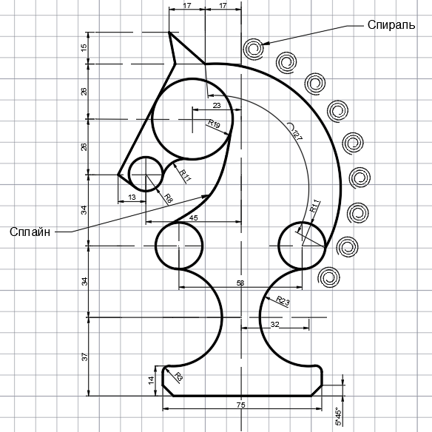 **.**

**8.4.** 1. Выполните построение детали, используя инструменты редактирования AutoCad. 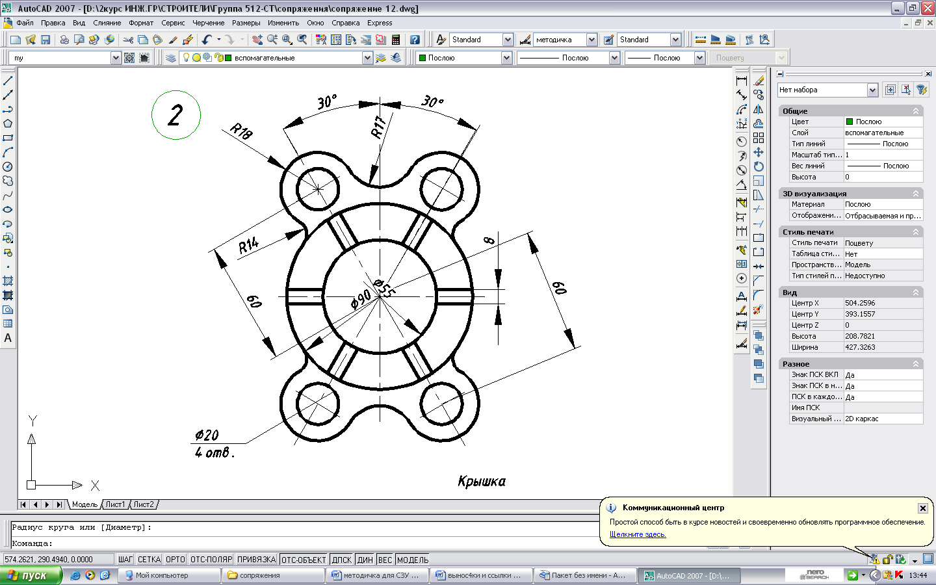

2. Используя графические примитивы среды AutoCad выполните построение следующих объектов

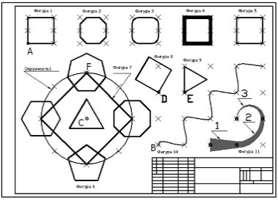

1. Постройте произвольную сеть

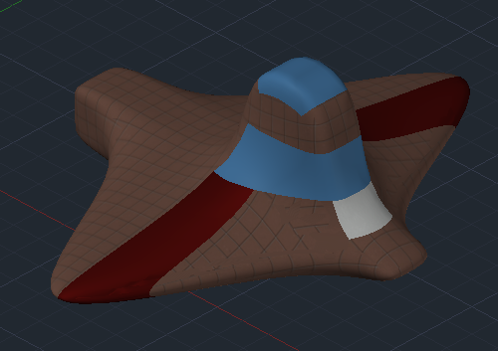 **.**

**8.5.**  П**роцедура оценивания результатов обучения**.

Контроль и оценка результатов освоения дисциплины осуществляется преподавателем в процессе проверки практических и тестовых работ, а также выполнения слушателями курса индивидуальных графических заданий.

|  |  |
| --- | --- |
| Результаты обучения (освоенные умения, усвоенные знания) | Формы и методы контроля и оценки результатов обучения |
| Знает: - основные функции AutoCad  - интерфейс программы AutoCad  - Особенности оформление чертежа в ЕСКД  - способы создания и редактирования графических примитивов в AutoCad  - основные способы нанесения размеров, надписей и создания блоков.  - способы создания и редактирования массивов и сопряжений в AutoCad  - Особенности вывода чертежа на печать.  Умеет:  - самостоятельно создавать, редактировать, импортировать и преобразовывать объекты чертежа и модели в AutoCad  - работать со слоями: создавать, редактировать, помещать объекты в созданные слои, управлять свойствами слоев при распечатке в AutoCad  Владеет навыками использования программного обеспечения AutoCad. | Две контрольные работы с оцениванием по четырех бальной системе (отлично, хорошо, удовлетворительно, неудовлетворительно) |
| Знает:  - основные функции AutoCad  - интерфейс программы AutoCad  - Особенности оформление чертежа в ЕСКД  - способы создания и редактирования графических примитивов в AutoCad  - Геометрические объекты. 3D-примитивы в AutoCad  - особенности нанесения размеров на 3d тела в AutoCad  Умеет:  - самостоятельно создавать, редактировать, импортировать и преобразовывать объекты чертежа и модели в AutoCad  - редактировать 3d объекты и группы в AutoCAD  - создавать, редактировать и применять материалы и сети в AutoCad  - создавать и редактировать базовый вид и разрез детали в AutoCad  Владеет навыками использования программного обеспечения AutoCad. | - Две контрольные работы с оцениванием по четырех бальной системе (отлично, хорошо, удовлетворительно, неудовлетворительно)  - Выполнение итогового теста и комплексного чертежа с оцениванием по четырех бальной системе (отлично, хорошо, удовлетворительно, неудовлетворительно) |

**9.Организационно-педагогические условия реализации программы «2d+3d моделирование в AutoCad»**

**9.1. Кадровое обеспечение программы «2d+3d моделирование в AutoCad»**

|  |  |  |  |  |  |
| --- | --- | --- | --- | --- | --- |
| **№**  **п/п** | **Фамилия, имя, отчество (при наличии)** | **Место основной работы и должность, ученая степень и ученое звание (при наличии)** | **Ссылки на веб-страницы с портфолио (при наличии)** | **Фото в формате jpeg** | **Отметка о полученном согласии на обработку персональных данных** |
| **1** | Новоселова Ксения Витальевна | ГАПОУ РС(Я) "Южно-Якутский технологический колледж" преподаватель |  | C:\Users\Semenkova\Desktop\Мои документы\ПЦС 2019-2020\Программы преподаватели\Новосёлова\Фото.JPG | Согласна |
| 2 | Гаврилова Анжелика Александровна | ГАПОУ РС(Я) "Южно-Якутский технологический колледж" преподаватель |  | C:\Users\Semenkova\Downloads\WhatsApp Image 2020-10-14 at 14.09.33.jpeg | Согласна |

**9.2. Учебно-методическое обеспечение и информационное сопровождение**

|  |  |
| --- | --- |
| **Учебно-методические материалы** | |
| Методы, формы и технологии | Методические разработки,  материалы курса, учебная литература |
| Технологии дистанционного обучения | Алгоритмы выполнения учебных заданий, тезисы для формирования знаний (теоретический материал, лекции)   1. AutoCAD 2018. Двухмерное и трехмерное моделирование, Соколова Т.Ю., ДМК Пресс, 2016, 756 c. 2. AutoCAD 2020. Полное руководство. 646 с, 2020 год, Н.В. Жарков |

|  |  |
| --- | --- |
| **Информационное сопровождение** | |
| Электронные  образовательные ресурсы | Электронные  информационные ресурсы |
| https://c1682.c.3072.ru | 1.<https://knowledge.autodesk.com/ru/support/autocad/learn-explore/caas/CloudHelp/cloudhelp/2018/RUS/AutoCAD-Core/files/GUID-C6284E92-1300-4E7E-AF72-FF6828BEC7C8-htm.html> |
|  | 2 <https://autocad-specialist.ru> |

**9.3. Материально-технические условия реализации программы «2d+3d моделирование в AutoCad»**

|  |  |
| --- | --- |
| Вид занятий | Наименование оборудования,  программного обеспечения |
| Лекция | Персональный компьютер, программа AutoCad, доступ в сеть Internet |
| Практическое занятие | Персональный компьютер, программа AutoCad, доступ в сеть Internet |
| Самостоятельная работа | Персональный компьютер, программа AutoCad, доступ в сеть Internet |

**ПАСПОРТ КОМПЕТЕНЦИИ**

«2d+3d моделирование в AutoCad»

Государственное автономное профессиональное образовательное учреждение Республики Саха (Якутия)

«Южно-Якутский технологический колледж»

|  |  |  |  |  |
| --- | --- | --- | --- | --- |
| 1. | Наименование компетенции | | Способен практически использовать технологию разработки графических конструкторских документов и моделей системы AutoCAD | |
| 2. | Указание типа компетенции | общекультурная/  универсальная |  | |
| общепрофессиональная | общепрофессиональная | |
| профессиональная |  | |
| профессионально-специализированная |  | |
| 3. | Определение, содержание и основные сущностные характеристики компетенции | | Под компетенцией понимается способность использовать современные информационные технологии при решении практических задач профессиональной деятельности.  Знать:  - современное состояние и перспективы развития CAD программ;  - ведущее программное обеспечение CAD программ, основные их характеристики, плюсы и минусы применения;  - основные понятия и интерфейс программы AutoCad;  Уметь:  - самостоятельно работать в AutoCAD;  - редактировать 3 d объекты чертежа в AutoCAD  Владеть:  - методами и средствами представления данных и знаний о предметной области, методами и средствами анализа конструкторских документов и моделей системы AutoCad, методологией использования технологий при создании графических конструкторских документов и моделей | |
| 4. | Дескриптор знаний, умений и навыков по уровням | | Уровни сформированности компетенции  обучающегося | Индикаторы |
|  | | Начальный уровень | Знает: - основные функции AutoCad  - интерфейс программы AutoCad  - Особенности оформление чертежа в ЕСКД  - способы создания и редактирования графических примитивов в AutoCad  - основные способы нанесения размеров, надписей и создания блоков.  - способы создания и редактирования массивов и сопряжений в AutoCad  - Особенности вывода чертежа на печать.  Геометрические объекты. 3D-примитивы в AutoCad  - особенности нанесения размеров на 3d тела в AutoCad  Умеет:  - самостоятельно создавать, редактировать, импортировать и преобразовывать объекты чертежа и модели в AutoCad  - работать со слоями: создавать, редактировать, помещать объекты в созданные слои, управлять свойствами слоев при распечатке в AutoCad  - редактировать 3d объекты и группы в AutoCAD  - создавать, редактировать и применять материалы и сети в AutoCad  - создавать и редактировать базовый вид и разрез детали в AutoCad  Владеет навыками использования программного обеспечения AutoCad. |
|  |
| 5. | Характеристика взаимосвязи данной компетенции с другими компетенциями/ необходимость владения другими компетенциями для формирования данной компетенции | | Данная компетенция тесно связана со следующими компетенциями: информационная грамотность, работа с большими данными, графический дизайн. | |
| 6. | Средства и технологии оценки | | Выполнение итогового теста и комплексного чертежа с оцениванием по четырех бальной системе (отлично, хорошо, удовлетворительно, неудовлетворительно). | |

**VI.Иная информация о качестве и востребованности образовательной программы:**

**-** с 2019 г. - участник пилотной апробации модели использования персональных профилей компетенций в РС (Я) и модели предоставления персональных цифровых сертификатов в рамках федерального проекта «Кадры для цифровой экономики».

**V.Рекомендаций к программе от работодателей**:

**1**. ООО Управляющая компания «Колмар»;

**2**. Муниципальное казенное учреждение управление образования Нерюнгринского района;

**3**.ООО «Апельсин»;

**4**. ООО «ЮжСахаАвтотранс»;

**5**. Нерюнгринская районная администрация;

**6**. Комитет земельных и имущественных отношений Нерюнгринского района;

**7.** Архитектурно-проектная мастерская «Перспектив»;

**8.** ИП «Семенков А.А.».

**VI.Указание на возможные сценарии профессиональной траектории граждан** по итогам освоения образовательной программы – переход в новую сферу занятости.